EDITAL DE CONTRIBUIÇÃO DE MELHORIA Nº 03/2023

O Município de Catanduvas, por intermédio do Prefeito Municipal, em conformidade com as atribuições legais que lhe são conferidas pelo art. 145, III da Constituição Federal c/c arts. 81 e 82 do Código Tributário Nacional, Decreto Lei Federal nº 195 de 24/02/1967, Código Tributário Municipal – Lei Complementar nº 17/2001, e da Lei Municipal nº 2.795/2023, TORNA PÚBLICO a quem interessar possa, em especial aos proprietários, titulares do domínio útil ou possuidores a qualquer título dos imóveis localizados nos trechos de ruas do perímetro urbano identificadas neste Edital, que serão executadas pelo Município as obras de melhorias, apresentando-se a estimativa de custo, bem como a avaliação dos imóveis antes da execução das obras para fins de possível cobrança da Contribuição de Melhoria decorrente de obra de pavimentação nas vias públicas identificadas no item 2, devidamente autorizadas pelas Lei Municipal nº 2.795/2023, conforme segue:
- DO FATO GERADOR DO TRIBUTO:
A Contribuição de Melhoria tem como fato gerador a valorização de imóveis dos contribuintes em razão da obra pública de pavimentação asfáltica, compreendendo os serviços de drenagem, pavimentação da pista de rolamento, execução de meios-fios, sinalização e outros necessários à execução dos serviços de pavimentação, conforme consta da Lei nº 2.795 /2023 e orçamento anexo, estando a cobrança limitada à valorização que sobrevier ao imóvel.
2. DO LOCAL DAS OBRAS:
As obras de melhoria serão executadas na seguinte rua:
- Rua da Pátria, no trecho entre a Rua Breno Penteado e a Rua Ângelo Antônio Chilanti.

3. PLANTAS DE SITUAÇÃO E MEMORIAL DESCRITIVO DO PROJETO:
As Plantas de Situação e Memorial Descritivo integram o presente Edital na forma dos Anexos I e III e se prestam a traçar diretrizes para a execução dos serviços de pavimentação, compreendendo todas as atividades necessárias para a execução das obras de pavimentação que, exemplificativamente, podem ser: serviços de topografia, alinhamento, nivelamento com caixas coletoras de águas pluviais (boca-de-lobo), escavação, compactação, drenagem, abertura mecânica de valas, assentamento de tubos, serviços de terraplanagem como cortes e aterros, pavimentação asfáltica e meio-fio, inclusive compactação destes.
4. ORÇAMENTO DE CUSTO DA OBRA:
O custo total das obras a serem executadas é de R$ 903.833,35 (novecentos e três mil oitocentos e trinta e três reais e trinta e cinco centavos), conforme descrito no Anexo II.
5. PARCELA DO CUSTO DA OBRA A SER FINANCIADA PELA CONTRIBUIÇÃO E VALOR A SER SUPORTADO PELA ADMINISTRAÇÃO
O custo total da obra está orçado em R$ 903.833,35 (novecentos e três mil oitocentos e trinta e três reais e trinta e cinco centavos), sendo o total da obra para cálculo de contribuição o valor de R$ 403.833,35 (quatrocentos e três mil oitocentos e trinta e três reais e trinta e cinco centavos) cabendo aos contribuintes e beneficiados com a obra, através da Contribuição de Melhoria, o pagamento do valor correspondente a 50% do valor total da obra, que equivale a R$ 142.302,12 (cento e quarenta e dois mil trezentos e dois reais e doze centavos).
6. DELIMITAÇÃO DA ZONA DE INFLUÊNCIA:
Constatada a ocorrência do fato gerador, a Contribuição de Melhoria será cobrada dos proprietários de imóveis situados nas áreas diretamente beneficiadas pelas obras, ou seja, dos imóveis confrontantes com os trechos das ruas mencionadas no item 2 que sofrerem valorização, conforme plantas de localização constantes do Anexo III.
7. PARCELA DEVIDA POR CADA CONTRIBUINTE E DETERMINAÇÃO DO FATOR DE ABSORÇÃO:
O fator de absorção do benefício da valorização previsto para toda a zona ou para cada uma das áreas diferenciadas nela contidas será de até 100% (cem por cento) sobre o valor dos imóveis beneficiados, no montante a ser apurado através de avaliações realizadas antes e após a execução da obra.
A base de cálculo da Contribuição de Melhoria será estabelecida pelo quantum de valorização experimentado por cada imóvel, cujo valor será obtido pelo comparativo dos dois laudos de avaliação, o primeiro elaborado antes do início dos trabalhos (Anexo IV) e o segundo ao seu término.
Os laudos serão elaborados por comissão nomeada pelo Chefe do Poder Executivo.
Os laudos de avaliação gozam de presunção de veracidade e legitimidade, admitida prova em contrário, e não serão utilizados para cobrança de tributo diverso da Contribuição de Melhoria.
Constatada a ocorrência do fato gerador, a alíquota incidente para fins de cobrança da contribuição de melhoria, para cada contribuinte, será de no máximo 50% (cinquenta por cento) do custo individualizado da obra (custo da obra para cada imóvel beneficiado), conforme item 5, supra.
Correrão por conta do Município de Catanduvas as cotas relativas aos imóveis pertencentes ao patrimônio do Município ou isentos de Contribuição de Melhoria e as importâncias que se referirem à área de benefício comum.
8. DA IMPUGNAÇÃO AO EDITAL:
Integra o presente Edital o primeiro laudo de avaliação inicial dos imóveis, antes da realização da obra, conforme Anexo IV.
Comprovado o legítimo interesse, poderão ser impugnados quaisquer elementos constantes do Edital e seus anexos (inclusive do laudo de avaliação), dentro do prazo de 30 (trinta) dias contados de sua publicação.
A impugnação deverá ser entregue no protocolo geral da Prefeitura Municipal e dirigida à Secretaria Municipal de Administração e Finanças por meio de petição, que servirá para início do processo administrativo, no qual o interessado poderá reclamar contra eventuais erros de localização, cálculos, custo da obra dentre outros elementos.
A impugnação não obstará o início ou o prosseguimento da obra ou a prática dos atos necessários à arrecadação do tributo, e sua decisão terá efeito somente para o impugnante.
9. DA IMPUGNAÇÃO AO LANÇAMENTO:
Após a elaboração do segundo laudo de avaliação, o lançamento do tributo e a notificação do contribuinte, este poderá, no prazo de 30 (trinta dias), contados do recebimento da notificação, apresentar impugnação que suspenderá os efeitos do lançamento em relação ao impugnante e a decisão sobre ela manterá ou anulará os valores lançados.
Mantido o valor do lançamento, retoma-se do momento em que havia sido suspenso o prazo fixado para pagamento da contribuição de melhoria, desde a data da ciência do contribuinte.
A anulação do primeiro lançamento não elide a efetivação de novo lançamento, em substituição ao anterior, com as correções impostas pela impugnação.
10. DOS ANEXOS:
Integram o presente Edital, sendo parte integrante do mesmo para todos os fins, os seguintes anexos:
ANEXO I – Memorial descritivo da obra
ANEXO II - Orçamento de custo da obra
ANEXO III – Planta do trecho da rua a ser pavimentada
ANEXO IV – Laudo de avaliação inicial dos imóveis situados na zona beneficiada
11. DISPOSIÇÕES FINAIS:
Demais informações poderão ser obtidas no Setor de Tributação da Prefeitura Municipal.
Catanduvas, 31 de maio de 2023.

Dorival Ribeiro dos Santos
Prefeito Municipal

ANEXO I

MEMORIAL DESCRITIVO – ESPECIFICAÇÕES TÉCNICAS
PAVIMENTAÇÃO ASFÁLTICA DE PARTE DA RUA DA PÁTRIA

MUNICÍPIO DE CATANDUVAS- SC

INTERESSADO: | PREFEITURA MUNICIPAL DE CATANDUVAS- SC
OBRA: | PAVIMENTAÇÃO ASFÁLTICA EM C.B.U.Q.
LOCAL: | RUA DA PÁTRIA
ENGº RESPONSÁVEL: | FÁBIO ZILIO CARON – CREA/SC 140.642-7

CATANDUVAS – SC, abril de 2022.

LISTA DE ABREVIATURAS, SIGLAS E SÍMBOLOS

A | Área da Bacia de Contribuição
AMMOC | Associação dos Municípios do Meio Oeste Catarinense
C | Coeficiente de Deflúvio
cm | Centímetro
CREA | Conselho Regional de Engenharia e Arquitetura e Agronomia
C.B.U.Q. | Concreto Betuminoso Usinado a Quente
h | Horas
I | Inclinação
Im | Intensidade Média das Chuvas
l | Litro
m | Metro
im | Intensidade Média das Chuvas
m² | Metro Quadrado
mm | Milímetros
mm/h | Milímetros por hora
MPa | Megapascal
nº | Número
Q | Vazão
P.C.D. | Pessoa com Deficiência
SC | Suporto California
Ø | Diâmetro

SUMÁRIO

- IDENTIFICAÇÃO DO EMPREENDIMENTO 5
  - PAVIMENTAÇÃO ALFÁLTICA (C.B.U.Q.) 5
- GENERALIDADES 5
- SERVIÇOS INICIAIS 6
  - DOCUMENTAÇÃO 6
  - PLACA DE OBRA 7
- PROJETOS 8
- RESPONSABILIDADE TÉCNICA 8
- RETIRADA DE CAMADA VEGETAL 9
- Relocação dos postes 9
- LOCAÇÃO DE OBRA COM EQUIPAMENTOS TOPOGRÁFICOS 9
- PAVIMENTAÇÃO ASFÁLTICA EM C.A.U.Q 9
  - ESTUDOS TOPOGRÁFICOS 9
  - PROJETO GEOMÉTRICO 10
  - PROJETO PLANIALTIMÉTRICO 10
- PROJETO DE PAVIMENTAÇÃO ASFÁLTICA 10
  - TERRAPLANAGEM E COMPACTAÇÃO 11
    - Sub-Base 11
    - Base 12
    - Revestimento 12
  - EXECUÇÃO DOS SERVIÇOS 12
    - Regularização do Subleito 12
    - Camada de Rachão 13
    - Camada de Brita Graduada 13
    - Imprimação 14
    - Pintura de Ligação 14
    - Materiais Asfálticos 14
    - Camada de Concreto Asfáltico Usinado a Quente 15
    - Laudo Técnico de Controle Tecnológico 15
- MEIO-FIO DA CAIXA DA RUA 16
- DRENAGEM SUPERFICIAL DE ÁGUAS PLUVIAIS 16
  - CARACTERÍSTICAS GERAIS 17
  - DESTINO DAS ÁGUAS 17
  - BOCAS DE LOBO 18
- SINALIZAÇÃO VIÁRIA 18
  - SINALIZAÇÃO VERTICAL 18
    - Placas de Informações Complementares 18
    - Material de Confecção das Placas 19
    - Suporte das Placas 19
    - Dispositivos de Fixação 20
  - SINALIZAÇÃO HORIZONTAL 25
- LIMPEZA FINAL 26
- CONSIDERAÇÕES FINAIS 26

- IDENTIFICAÇÃO DO EMPREENDIMENTO

Este Memorial Descritivo tem por objetivo complementar o desenho relativo ao projeto de Pavimentação Asfáltica com C.B.U.Q. de parte da Rua DA PÁTRIA, localizada no perímetro urbano no município de CATANDUVAS – SC. A pavimentação dessa via tem o objetivo de interligar outras vias do município, garantindo a mobilidade urbana.
Alterações na obra só serão permitidas por meio de aviso prévio ao engenheiro responsável pelo projeto e ao fiscal da obra, qualquer item executado diverso ao projetado sem autorização incluindo defeitos (substituição, reparos ou mesmo refazer o serviço) acarretará em custos adicionais que serão de inteira responsabilidade da empresa vencedora do processo licitatório.

  - PAVIMENTAÇÃO ALFÁLTICA (C.B.U.Q.)

A rua DA PÁTRIA, a ser pavimentada, receberá pavimentação asfáltica para atender à necessidade da população local. A via encontra-se aberta, com pavimentação primária, tendo a necessidade de escavações e acertos de greide para receber a nova pavimentação asfáltica desde a base e sub-base.

- GENERALIDADES

Deverão ser mantidas na obra, em local determinado pela fiscalização, placas:
- Da AMMOC, responsável pelo projeto;
- Da Empreiteira, com os Responsáveis Técnicos pela execução;
- Do órgão concedente dos recursos (descrita abaixo em item específico);
A pavimentação deverá ser feita rigorosamente de acordo com o projeto aprovado, sendo que toda e qualquer alteração que por ventura deva ser introduzida no projeto ou nas especificações, visando melhorias, só será admitida com autorização do Responsável Técnico pelo projeto.

Poderá a fiscalização paralisar os serviços, ou mesmo mandar refazê-los quando os mesmos não se apresentarem de acordo com as especificações, detalhes ou normas de boa técnica.
Nos projetos apresentados, entre as medidas tomadas em escala e medidas determinadas por cotas, prevalecerão sempre as últimas.
Caberá à empreiteira proceder à instalação da obra, dentro das normas gerais de construção, com previsão de depósito de materiais, mantendo o canteiro de serviços sempre organizado e limpo. Deve também manter serviço ininterrupto de vigilância da obra, até sua entrega definitiva, responsabilizando-se por quaisquer danos decorrentes da execução da mesma.
É de responsabilidade sua manter atualizados, no canteiro de obras, Alvará, Diário de obras, Certidões e Licenças, evitando interrupções por embargo, assim como possuir os cronogramas e demais elementos que interessam aos serviços.
Deverão ser observadas as normas de segurança do trabalho em todos os aspectos.
Todo material a ser empregado na obra deverá receber aprovação da fiscalização antes de começar a ser utilizado. Deve permanecer no escritório uma amostra dos mesmos.
No caso de a empreiteira querer substituir materiais ou serviços que constam nesta especificação, deverá apresentar memorial descritivo, memorial justificativo para sua utilização e a composição orçamentária completa, que permita comparação, pelo autor do projeto, com materiais e/ou serviços semelhantes, além de catálogos e informações complementares.

- SERVIÇOS INICIAIS

  - DOCUMENTAÇÃO

Antes do início dos serviços a empreiteira deverá providenciar, e apresentar para o órgão contratante:
- ART de execução;
- Alvará de construção;

- CEI da Previdência Social;
- Livro de registro dos funcionários;
- Programas de Segurança do Trabalho;
- Diário de obra de acordo com o Tribunal de Contas.

  - PLACA DE OBRA

Conforme previsto em contrato e orientações do MN AE 082, todas as obras deverão possuir placas indicativas em conformidade com cores, medidas, proporções e demais orientações contidas no presente Manual e deverão ser confeccionadas em chapas metálicas galvanizadas planas, com material resistente às intempéries, as informações deverão estar em material plástico (poliestireno), para fixação ou adesivação nas placas. Quando isso não for possível as informações deverão ser pintadas a óleo ou esmalte. Dá-se preferência ao material plástico, pela sua durabilidade e qualidade.
As placas serão afixadas pelo Agente Promotor/Mutuário, em local visível, preferencialmente no acesso principal do empreendimento ou voltado para a via que favoreça a melhor visualização. Deverão ser mantidas em bom estado de conservação, inclusive quanto à integridade do padrão das cores, durante todo o período de execução das obras, substituindo-as ou recuperando-as quando verificado o seu desgaste, precariedade, ou ainda por solicitação da fiscalização.
Deverá ser fixada uma placa conforme modelo abaixo e outra conforme exigências do agente financiador.

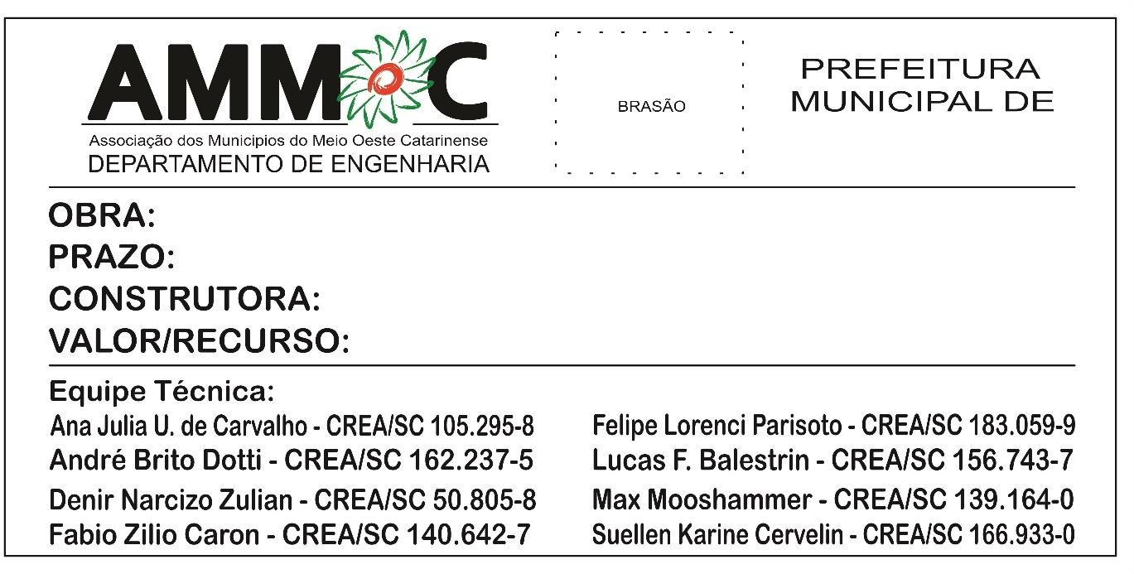

O tamanho/medidas não poderão ser inferiores às das outras placas presentes na obra, respeitadas, no mínimo, as dimensões de 2,00 x 1,25 m.

- PROJETOS

O Projeto refere-se à pavimentação Asfáltica em C.B.U.Q. juntamente com a drenagem pluvial superficial e sinalização viária. O projeto compõe-se de:

⇒ Projeto de Pavimentação Asfáltica;
⇒ Projeto de Drenagem Pluvial;
⇒ Projeto de Sinalização Viária Horizontal e Vertical;
⇒ Orçamentação, Memorial Descritivo e Cronograma;

- RESPONSABILIDADE TÉCNICA

O projeto terá sua Anotação de Responsabilidade Técnica (ART), anotada perante o CREA/SC, pelo Engenheiro Civil Fábio Zilio Caron, sob o CREA/SC nº 140.642-7, funcionário da

AMMOC – Associação dos Municípios do Meio Oeste Catarinense. A ART de execução deverá ser apresentada pela empresa executora.

- RETIRADA DE CAMADA VEGETAL

Todo o material vegetal e orgânico deverá ser retirado a fim de liberar o terreno as intervenções necessárias.

- RELOCAÇÃO DOS POSTES

Os postes a serem relocados ficarão a encargo da prefeitura municipal de CATANDUVAS.

- LOCAÇÃO DE OBRA COM EQUIPAMENTOS TOPOGRÁFICOS

Deverá ser locada a obra com equipamentos de topografia, conforme projeto, no momento da execução a AMMOC passará o arquivo digital contendo os pontos de amarração do projeto que estão materializados ao longo do trecho da via.
A empresa deverá fornecer nota de serviço dos serviços de aterro, escavação e detonações em 3ª categoria, previstos em projeto para quantificação dos reais volumes executados, bem como relatório dos elementos de drenagens, cotas, fundos de bocas e inclinações finais em asbuilt fornecido pela empresa.

- PAVIMENTAÇÃO ASFÁLTICA EM C.A.U.Q

  - ESTUDOS TOPOGRÁFICOS

A locação foi efetuada através do levantamento topográfico in loco, com o auxílio de estação total. Não serão necessárias grandes movimentações de terra, pois o traçado da via já

se encontra definido, exceto as movimentações provenientes de drenagens pluviais e regularização do sub leito.
Projetou-se o traçado da via pelas conformidades das retas existentes lançando-se as tangentes para a definição dos Pontos de Intersecção (PIS). Cada eixo foi estaqueado de 20 em 20 metros, proporcionando assim um melhor detalhamento vertical e horizontal da rua e as medidas das distâncias entre os piquetes foram realizadas com trena de fibra de vidro, segundo a horizontal.

  - PROJETO GEOMÉTRICO

O projeto geométrico foi desenvolvido tendo por base as características técnicas preconizadas nas Normas para Projetos Geométricos de Logradouros Urbanos, e foi ordenado aos elementos básicos reconhecidos pelos estudos Topográficos.
Para a execução do projeto geométrico, buscou-se realizar alguns estudos a fim de viabilizar a realização da obra da rua. Esse estudo tem por finalidade os seguintes objetivos:
- Execução do projeto horizontal e vertical da pavimentação em concreto asfáltico;
- Dimensionamento de drenagem e das pavimentações;
- Orçamento do trecho a ser pavimentado.

  - PROJETO PLANIALTIMÉTRICO

O projeto Planialtimétrico constitui-se na representação gráfica dos dados obtidos nos Estudos Topográficos, resultando da exploração realizada em campo com Estação Total. O projeto planialtimétrico do local está exposto em anexo.

- PROJETO DE PAVIMENTAÇÃO ASFÁLTICA

O Projeto de pavimentação tem por finalidade definir as espessuras das camadas do pavimento, o tipo de pavimento, o tipo de material a ser empregado, de acordo com o tipo de

material existente no sub-leito, bem como a topografia da região. O mesmo define a seção transversal do pavimento, e sua variação ao longo do eixo. Estabelece também o tipo de pavimentação definindo o tipo de revestimento e as demais camadas estruturais capazes de suportar as cargas previstas durante o período de vida útil.
Além disso, define geometricamente as diferentes camadas componentes estabelecendo os materiais constituintes, especificando valores mínimos e máximos das características físico-mecânicas desses materiais.

  - TERRAPLANAGEM E COMPACTAÇÃO

O projeto de terraplanagem compreende em sua maioria, raspagens da superfície ao longo do segmento. Alguns trechos deverão serem alargados com cortes e aterros de taludes e acerto do greide. Os taludes deverão seguir a inclinação de no máximo 1:2 dependendo do solo encontrado no trecho terraplanado.
Na terraplanagem da plataforma onde o sub-leito apresentar baixo índice de suporte ou elevada expansão, deverá ser feito a utilização de um reforço do sub-leito com rachão além da camada prevista em projeto.
A superfície do subleito deverá ser regularizada na largura de toda a pista, de modo que assuma a forma determinada pela seção transversal do projeto.
A compactação do subleito deverá iniciar-se nas bordas e progredir para o centro, devendo cada passada do compressor cobrir, pelo menos, metade da faixa coberta na passada anterior. Nas curvas, a compressão deverá ser iniciada na borda interna, e progredir para a borda externa. Finalizando a compactação do sub-leito cada pista deverá apresentar uma inclinação de 3 % de declividade para as bordas da pavimentação.

    - Sub-Base

Tendo em vista a disponibilidade de material basáltico na região, optou-se por este tipo de material, será utilizado rachão, com diâmetro máximo de 4”. Este material permite uma

melhor drenagem principalmente nos locais onde possa existir afloramento de águas subterrâneas e de suma importância para a dissipação dos esforços provenientes do tráfego de veículos.

    - Base

O material empregado para sub-base, será a brita graduada de diâmetro máximo de 1”, que servirá para travamento do rachão. Conforme os diâmetros empregados no material de base e sub-base haverá uma inserção de parte da brita graduada na camada de rachão, estima-se de acordo com estudos comprovados uma taxa de 30%, já inclusa no valor fornecido pela tabela SINAPI.

    - Revestimento

Determinou-se que o revestimento utilizado será em C.B.U.Q. (Concreto Betuminoso Usinado a Quente). O mesmo será espalhado com vibroacabadora e compactado com rolo compactador conforme indica o detalhe das seções transversais do pavimento, esta terá uma declividade transversal de 2% cada pista de rolamento.

  - EXECUÇÃO DOS SERVIÇOS

    - Regularização do Subleito

Os serviços de regularização do subleito serão efetuados nos cortes que não foram objetos de rebaixamento e nos aterros de altura inferiores a 0,30 m.
Em ambos os casos, o material será escarificado até 0,30 m de profundidade em relação ao greide de terraplenagem e adicionado material sempre que necessário. Após, o solo deverá ser aerado ou umidificado, compactado e conformado. Nesse serviço estão incluídas todas as operações necessárias a sua execução.

Os serviços de regularização do subleito foram orçados em metros quadrados e os quantitativos correspondentes indicados no Orçamento dos Serviços de Pavimentação. Esses serviços são regulados pela Especificação Geral do DEINFRA-SC.
O Corpo do aterro deverá ter Grau de Compatação de 95%.
A camada final deverá conter 3 camadas de 0,20 a Grau de Compatação de 100% a energia normal ou intermédiara.
O controle tecnológico deverá ser dar através do controle de umidade, da compatação e do CBR, e das deflexões atraves da Viga Benkelman.

    - Camada de Rachão

Após os serviços de regularização do subleito, será executada, na espessura e largura projetadas, a camada de rachão. Neste serviço estão incluídas todas as operações e o fornecimento e transporte de todos os materiais necessários a sua execução.
Os serviços foram orçados em metros cúbicos incluso o travamento e os quantitativos correspondentes indicados no Orçamento dos serviços de pavimentação. Estes serviços deverão atender ao que preceitua as Especificações Gerais do DEINFRA-SC.

    - Camada de Brita Graduada

Após a execução e aceitação dos serviços de Camada de base, será executada na espessura e largura projetadas, a camada de brita graduada. Neste serviço estão incluídas todas as operações e o fornecimento e transporte de todos os materiais necessários a sua completa execução.
Os serviços de camada de brita graduada foram orçados em metros cúbicos e os quantitativos correspondentes indicados no Orçamento dos Serviços de Pavimentação. Este serviço deverá atender ao que preceitua as Especificações Gerais do DEINFRA-SC.

    - Imprimação

A pintura asfáltica de imprimação será feita após a aceitação da camada de brita graduada, numa taxa de 0,80 a 1,0 l/m², com a função de aumentar a coesão superficial, conferir certo grau de impermeabilidade e promover condições de aderência entre a camada de base e o revestimento asfáltico a ser sobreposto. Neste serviço estão incluídas todas as operações e o fornecimento de todos os materiais necessários a sua completa execução.
Os serviços de imprimação foram orçados em metros quadrados e os quantitativos correspondentes indicados no Orçamento dos Serviços de Pavimentação. Este serviço deverá atender ao que preceitua as Especificações Gerais do DEINFRA-SC.

    - Pintura de Ligação

A pintura asfáltica de ligação será feita previamente ao lançamento da camada de revestimento asfáltico, numa taxa de 0,80 a 1,0 l/m². A pintura de ligação será feita com o objetivo de promover a aderência entre a camada de base e o revestimento asfáltico a ser sobreposto, nos segmentos em que a imprimação tenha ficado exposta ao tempo por mais de 07 dias ou tenha recebido trafego intenso. Neste serviço estão incluídas todas as operações e o fornecimento e transporte de todos os materiais necessários a sua completa execução.
Os serviços de pintura asfáltica de ligação foram orçados em metros quadrados. Este serviço deverá atender ao que preceitua as Especificações Gerais do DEINFRA-SC.

    - Materiais Asfálticos

Os materiais a serem utilizados nos Tratamentos Superficiais Asfálticos por Penetração podem ser do tipo:
- Cimento Asfáltico de Petróleo – CAP-50/70;
- Emulsões asfálticas de Ruptura Rápida – RR-2C;

- Outros tipos de matérias asfálticos poderão ser admitidos, desde que devidamente justificados.

Nota Importante: Todo o processo de tratamento superficial deve seguir as orientações de serviços do DER-SC-ES-08/92.

    - Camada de Concreto Asfáltico Usinado a Quente

O asfalto deverá ter um traço ao que preceitua as Especificações Gerais do DNIT. As faixas granulométricas das misturas de agregados a serem adotadas são: Faixa C, para a camada de revestimento da pista de rolamento. Deverá seguir a espessura indicada em projeto compactada.

    - Laudo Técnico de Controle Tecnológico

O corpo de prova do asfalto e a realização de ensaios de verificação de espessura, densidade e traço deverá ser realizado por empresa especializada de acordo com as Normas técnicas vigentes e do DNIT, todos assinados por responsável técnico acompanhado com a respectiva ART, Anotação de Responsabilidade Técnica.
Deverá ser realizado o laudo, após a execução dos serviços e poderá a fiscalização solicitar que sejam retirados em pontos estratégicos os testemunhos para a verificação das espessuras e do traço utilizado e o custo com esse serviço será de inteira responsabilidade da empresa executora.
Será condicionante para liberação do último desembolso a apresentação do Laudo Técnico de Controle Tecnológico e os resultados dos ensaios realizados em cada etapa dos serviços.

- MEIO-FIO DA CAIXA DA RUA

Esta especificação tem por objetivo fixar as características exigidas para os meios fios de concreto moldado in-loco empregados nas obras viárias do Município.
Conceituar-se-á como meio-fio a peça prismática retangular de dimensões e formatos adiante discriminados, destinada a oferecer solução de descontinuidade entre a pista de rolamento e o passeio ou o acostamento da via pública. Estas peças são também chamadas de "guias" ou "cordões".
Nas especificações da SECRETARIA DE OBRAS DO MUNICÍPIO será sempre empregada a denominação "meio-fio".
Os meios-fios e peças especiais de concreto que deverão atender, quanto aos materiais e métodos executivos empregados, as disposições da NBR - 5732, NBR - 5733, NBR 5735 e NBR - 5736.
Deverão atender, ainda, as seguintes condições:
- Consumo mínimo de cimento: 300 Kg/m3.
- Resistência à compressão simples: (25 MPa).
- Textura: as faces aparentes deverão apresentar uma textura lisa e homogênea resultante do contato direto com as formas metálicas ou de madeira. Não serão aceitos com defeitos construtivos, lascados, retocados ou acabados com trinchas e desempenadeiras.
Os meios-fios de concreto conforme detalhes em projeto, deverão ser construídos antes da pavimentação asfáltica, serão do modelo retangular (13 cm x 22 cm) largura x altura. Deverão ser executados meio fios nos locais indicado em projeto.
Será obrigado a executar o chanfrado da quina superior do meio fio conforme consta detalhe em projeto.

- DRENAGEM SUPERFICIAL DE ÁGUAS PLUVIAIS

O projeto de drenagem foi elaborado com vistas ao estabelecimento dos dispositivos necessários para a captação, interceptação e condução das águas superficiais, objetivando

conduzi-las para locais de deságues seguro, sem comprometer o pavimento, residências e terrenos que margeiam a rua.
Fica desde já esclarecido que o critério usado para classificar e quantificar as microbacias para sua respectiva avaliação foi feito “in loco” por corpo técnico.
Isso ocorre devido a impossibilidade de a prefeitura realizar ensaios geológicos e pedalógicos, estudos geotécnicos do local e levantamento hidrográficos das bacias hidrográficas.
Para justificar a decisão de projetar utilizando como coeficiente de escoamento superficial “runoff”, arbitrou-se, com respeito ao tipo de descrição da área, sendo caracterizado por áreas sem melhoramentos, com respectivo coeficiente de escoamento superficial adotado de 0,60, para ficarmos a favor da segurança sem correr riscos no dimensionamento dos ramais de ligação e das galerias pluviais.

Os serviços de drenagem só serão liberados após a execução de todas as escavações, aterros e acertos de greides necessários a execução do projeto.

  - CARACTERÍSTICAS GERAIS

Toda a tubulação será executada com tubos de concreto do tipo ponta e bolsa. Serão assentados sobre uma camada de brita, envolvidos com uma membrana geotêxtil Bedin e em seguida reaterrados com brita.
Sua declividade seguirá a do perfil da rua no sentido longitudinal, porém nunca inferior
a 2%.
Para o cálculo dos diâmetros da tubulação, utilizou-se o método de cálculo racional de
dimensionamento.

  - DESTINO DAS ÁGUAS

Conforme o estudo topográfico da bacia em que se encontram a rua, os deságues serão direcionados para os mesmos já existentes na Rua, conforme indicações em projeto.

  - BOCAS DE LOBO

No projeto em anexo existem serviços a serem executados nas bocas de lobo.
As descrições de “bocas de lobo” no projeto indicam a construção de bocas de lobo novas incluindo desde a abertura do buraco até a fixação da grade metálica.
As bocas de lobo serão executadas em blocos de concreto estrutural, revestidas com concreto de FCK Mínimo 25 Mpa. Sua dimensão interna será de (90x60).
Em sua parte superior, ao nível do pavimento, deverá ser colocada uma grade que terá a finalidade de reter gravetos e lixos, para que não cause entupimento da tubulação. Esta grade deverá ser fabricada nas dimensões conforme o projeto e constituída de aço chato laminado com perfil de 1 ½”x 3/8”, e 2”x 3/8”, espaçadas conforme projeto, apoiadas em uma cantoneira de ferro, tipo L de 2” x 3/16”.
Na parte inferior será executado concreto magro com uma resistência de 15 Mpa, espessura de 10,00 cm. A resistência Mínima do concreto para as bocas de lobo e caixas de drenagem deverão ser de 25 Mpa.

- SINALIZAÇÃO VIÁRIA

  - SINALIZAÇÃO VERTICAL

    - Placas de Informações Complementares

Sendo necessário acrescentar informações para complementar os sinais de regulamentação, como período de validade, características e uso do veículo, condições de estacionamento, além de outras, deve ser utilizada uma placa adicional ou incorporada à placa principal, formando um só conjunto, na forma retangular, com as mesmas cores do sinal de regulamentação.

    - Material de Confecção das Placas

Deverá ser utilizado material de chapa de aço galvanizado. As placas de sinalização vertical de vias urbanas devem ser confeccionadas em chapas de aço, espessura mínima de 1,25 mm, revestidas com zinco pelo processo contínuo de imersão a quente, conforme Norma NBR 7008-1 (2012), grau ZC, revestimento mínimo Z275. As placas deverão ser furadas antes de receberem o tratamento. Após cortadas em duas dimensões finais e furadas, as chapas deverão ter as bordas lixadas e deverão receber tratamento preliminar que compreenda desengraxamento e decapagem. Devem, portanto, ser perfeitamente planas, lisas, sem empolamento e isentas de rebarbas ou bordas cortantes, laminadas, resistentes à corrosão atmosférica, devidamente tratadas, sem manchas e sem oxidação, prontas para receber o revestimento com película refletiva ou pintura. O verso deve ser pintado em preto semifosco. As placas devem obedecer às especificações técnicas em conformidade com a Norma ABNT NBR-11904/2015 (Sinalização Vertical Viária – Placas de Aço Zincado), com os seguintes requisitos conforme tabela abaixo:
Tabela 1 - Requisitos para Material de Confecção das Placas
REQUISITOS
PLACA | MÍNIMO | MÁXIMO | NORMA TÉCNICA
Espessura do revestimento | 0,025 mm | - | ASTM D-1005
Brilho a 60º | 40 | 50 | ASTM D-523
Flexibilidade | 8 e | - | NBR-10545
Aderência | - | Gr 1 | BNR-11003
Resistência ao impacto | 18 j | - | ASTM D-2794
Resistência à névoa salina | 240 h | - | NBR-8094
Resistência à umidade | 240 h | - | NBR-8095
Intemperismo artificial | 300 h | - | ASTM G-153
FONTE: Especificações de Serviços Rodoviários (DER-PR, 2005)

    - Suporte das Placas

O suporte deve ser confeccionado em tudo de aço carbono SAE 1010/1020, galvanizado a quente, grau C, de seção circular, com costuras e pontas lisas, em coluna simples

e em conformidade com a Norma ABNT NBR-8261/2010, podendo ser aceita também a Norma DIN2440. Deve atender às seguintes dimensões:
- Diâmetro Interno: 2”
- Espessura da Parede: 3,0 mm
- Diâmetro Externo: 60,3 mm
A galvanização deverá ser executada após as operações de furação e solda e deverá ser executada nas partes internas e externas da peça, devendo as superfícies apresentarem uma deposição mínima de zinco igual a 350 g/m², quando ensaiado conforme a Norma ABNT NBR7397/2007.
A galvanização não deverá se separar do material de base quando submetido ao ensaio de aderência pelo Método do Dobramento, conforme a Norma ABNT NBR-7398/2015. A espessura de galvanização (revestimento de zinco) deverá ser, no mínimo, de 50 micra, quando ensaiada conforme a Norma ABNT NBR-7399/2015. A galvanização deverá ser uniforme, não devendo existir falhas de zincagem. As peças, quando ensaiadas conforme a Norma ABNT NBR-7400/2015, deverão suportar no mínimo 6 (seis) imersões (Ensaio de Preece) sem apresentar sinais de depósito de cobre e devem permanecer com a cor natural, ou seja, não devem ser pintadas.
A extremidade superior do suporte deve ser fechada com peça de PVC específica para essa vedação com 4 cm de altura (ver detalhe abaixo). Os suportes devem ser fixados de modo a manter rigidamente as placas em sua posição permanente e apropriada, evitando que sejam giradas ou deslocadas.

    - Dispositivos de Fixação

      - Longarinas e Abraçadeiras

Deverão ser confeccionados em aço carbono SAE 1010/1020 galvanizado a quente, após as operações de furação e solda. As especificações para a galvanização são as mesmas apresentadas para o suporte. Essas peças não poderão apresentar trincas, fissuras, rebarbas ou

bordas cortantes e deverão ser limpas, isenta de terra, óleo, graxa, sais ou ferrugem. Toda escória de solda, bem como respingos, deverá ser removidos e seguidos de escoamento.

      - Porcas, parafusos e arruelas

As porcas, parafusos e arruelas (D=1/4”) deverão ser de aço galvanizado a fogo e centrifugado. A figura a seguir apresenta o detalhe construtivo da fixação do suporte à placa utilizando-se longarina, abraçadeira, parafusos, porcas e arruelas.

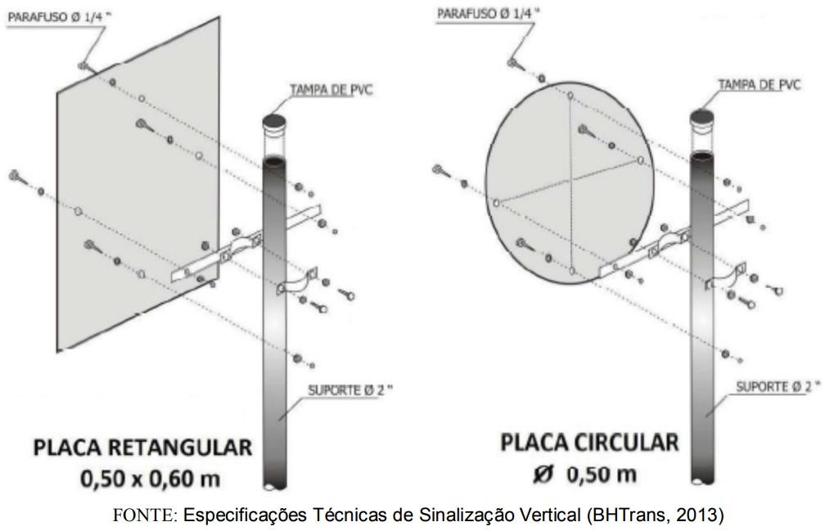
Figura 1 - Detalhe Fixação Placas

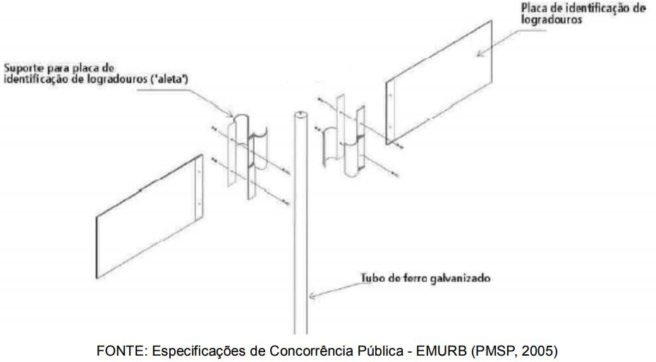

Figura 2 - Detalhe Fixação Placas de Identificação de Rua

      - Dispositivo Anti-Giro

Na parte inferior do suporte, deverão ser soldadas 02 (duas) peças de 15 cm de ferro chato 1/8” x 3/4”, no sentido transversal, distando de 100 a 300 mm da base (a ser imerso na Fundação) (Figura a Seguir). Esse dispositivo tem a finalidade de propiciar à placa de sinalização reação contrária à ações externas que tendem a fazer a placa girar sobre seu eixo vertical.

      - Fundação da Placa

A Fundação da placa, fixação do suporte ao solo, deverá ser feita utilizando-se concreto fck de 15 MPa e acabamento com argamassa de cimento e areia no traço em volume 1:3 (cimento, areia) ou compatível com o piso existente na calçada.

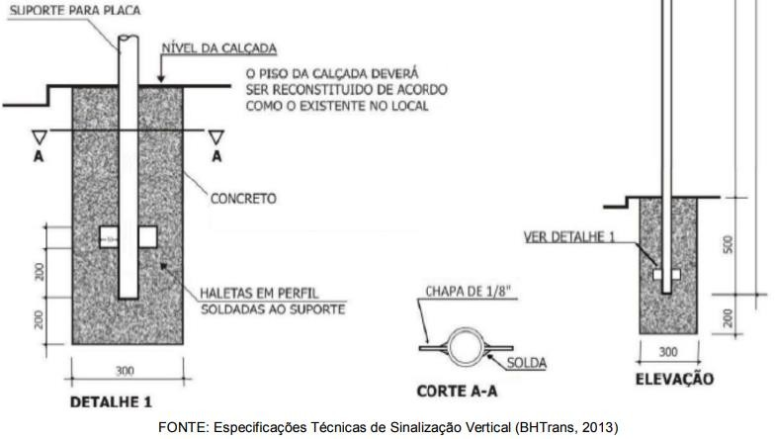
Figura 3 - Detalhe do Dispositivo Anti-Giro e da Fundação

      - Furação

A furação de placas deve ser compatível com o tipo e as dimensões de cada placa, de modo a se encaixar perfeitamente aos dispositivos de fixação e ao próprio suporte. No entanto, a furação das longarinas e abraçadeiras seguem o padrão, partindo do eixo do suporte. Os furos são de diâmetro necessário para parafusos D=1/4”. O processo de furação deve ser anterior ao processo de galvanização, para que a galvanização não seja danificada pela furação e também para que as paredes laterais do furo recebam a galvanização e não representem um ponto frágil na peça.

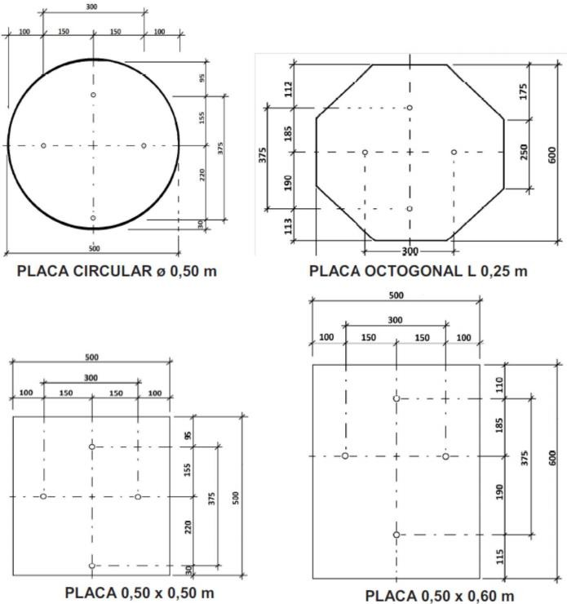

      - Altura da Placa de Fixação

O Manual Brasileiro de Sinalização de Trânsito especifica que as placas de sinalização de vias urbanas devem estar entre 2,0 e 2,5 metros de altura em relação ao piso acabado. Para efeitos de padronização, deverá ser fixada a altura de 2,1 metros entre o piso acabado e a borda inferior da placa (altura padrão de uma porta residencial).

  - SINALIZAÇÃO HORIZONTAL

A sinalização horizontal é um subsistema da sinalização viária composta de marcas, símbolos e legendas, apostos sobre o pavimento da pista de rolamento. Tem por finalidade, fornecer informações que permitam aos usuários das vias adotarem comportamentos adequados, de modo a aumentar a segurança e fluidez do transito, ordenar o fluxo de trafego, canalizar e orientar os usuários da via e transmitir mensagens aos condutores e pedestres, possibilitando sua percepção e entendimento, sem desviar a atenção do leito da via.
O projeto prevê a execução de Marcas de Delimitação e Controle de Parada e, Estacionamento, terceira faixa, linhas de bordo e eixo.

    - Especificações Técnicas

A empresa contratada deverá seguir, rigorosamente, o projeto de sinalização viária, quanto à execução de sinalização horizontal, de acordo com a Resolução CONTRAM.

    - Padrão de Cor

As sinalizações horizontais, previstas no projeto, serão de cores: “branca” com tonalidade (padrão Munsell) “N 9,5” e “amarela” com tonalidade (padrão Munsell) “10 YR
,5/14”.

    - Dimensões

A largura das linhas transversais e o dimensionamento dos símbolos e legendas são definidos em função das características físicas da via, do tipo de linha e/ou da velocidade regulamentada para a via.

    - Material

Toda as pinturas de faixa contínuas e tracejadas (eixos e bordos), faixa de segurança para pedestre, zebrados, demais marcas serão em TINTA RETROREFLETIVA A BASE DE RESINA ACRILICA COM MICRO ESFERAS DE VIDRO. Estes materiais atendem as especificações do Departamento Nacional de Estradas e Rodagem.

    - Consideração Complementares

A execução dos serviços será manualmente, a cargo da empresa contratada. A superfície a ser pintada deverá estar limpa e regularizada, com gabaritos e marcações (de acordo com o projeto de sinalização viária), não sendo permitidos desalinhamentos ou incoerência nas medidas. Serão recusadas sinalizações que estejam em desconformidade com o projeto, cabível de correções a cargo da empresa contratada.

- LIMPEZA FINAL

Ao termino da obra a empresa deverá fazer todas as limpezas necessárias, tanto de entulhos, sujeiras, terra na pista, passeios ou sarjetas, toda e qualquer material que possa estar sobre local da obra ou que a fiscalização solicitar para a retirada.

OBS: NÃO DEVERÃO TER ACÚMULOS DE SOLO OU SUJEIRAS NA PISTA.

- CONSIDERAÇÕES FINAIS

É sempre conveniente que seja realizada uma visita ao local da obra para tomar conhecimento da extensão dos serviços.
Sugestões de alterações devem ser feitas ao autor do projeto e à fiscalização, obtendo deles a autorização para o pretendido, sob pena de ser exigido o serviço como inicialmente previsto, sem que nenhum ônus seja debitado ao Contratante.

O diário de obra deverá ser feito conforme modelo fornecido pela prefeitura municipal.
Deverá ser mantido na obra e preenchido diariamente.

Ao final da obra, deverá ser entregue relatório fotográfico com os serviços executados: os dispositivos de drenagem, as espessuras das camadas de Sub-Base, Base e Revestimento em C.A.U.Q, concreto, meios fios, sinalização, e quais quer outros que comprovem a execução dos serviços, e ainda, os laudos referentes as pinturas de sinalização e os ensaios pertinentes ao asfalto utilizado.
A viga benkelman deverá ser passada ao final de todas as etapas de pavimentação a fim de atestar as deformações das camadas com base no especificado no manual de pavimentações do DNIT.

FABIO ZILIO CARON:
09021707918
Assinado digitalmente por FABIO ZILIO CARON: 09021707918
Razão: Eu sou o autor deste

ANEXO II
RUA DA PÁTRIA (CIDADE JARDIM)
ÁREA TOTAL A SER PAVIMENTADA (PROJETO) : 3.064,50M²

Área pavimentada em frente a residências (contribuição de melhorias) :2160,00m² Área de cruzamentos (100% custo da municipalidade): 904,50m²

VALOR TOTAL DA OBRA (SETEP): R$ 903.833,35
VALOR DO METRO QUADRADO (M²) DO CUSTO TOTAL DA OBRA: 294,54 R$/m²

TAXA DO CONTRIBUÍNTE : 50% DO VALOR SOBRE A ÁREA EM FRENTE A SUA TESTADA PREFEITURA ASSUME 100% DAS ÁREAS DE CRUZAMENTOS + 50% DA ÁREA DOS CONTRIBUÍNTES

VALORES DE EMENDAS PARLAMENTARES (descontada do montante total da obra para cálculos): Deputado Marcos Vieira : R$250.000,00
Deputada Dirce Heiderscheidt : R$250.000,00

VALOR TOTAL DA OBRA PARA CÁLCULO DE CONTRIBUIÇÃO : 403.833,35 VALOR DO M² PARA O CONTRIBUÍNTE (50%) : 65,89 R$/m²
RESUMO:

Valor total pago pela prefeitura: R$ 261.513,23 28,93%
Valor total de emendas parlamentares: R$ 500.000,00 55,32%
Valor total pago pelo contribuínte: R$ 142.320,12 15,75%

CÁLCULO:
Largura da Pavimentação : 6 m
Cálculo da área a ser cobrada de cada contribuínte: TESTADA X LARGURA DE 6m x R$ 65,89
ÁREA TOTAL (m²) = | 3064,50
VALOR TOTAL = | R$ 403.833,35
VALOR /M² = | R$ 131,78
Valor m² contrib.= | R$ 65,89

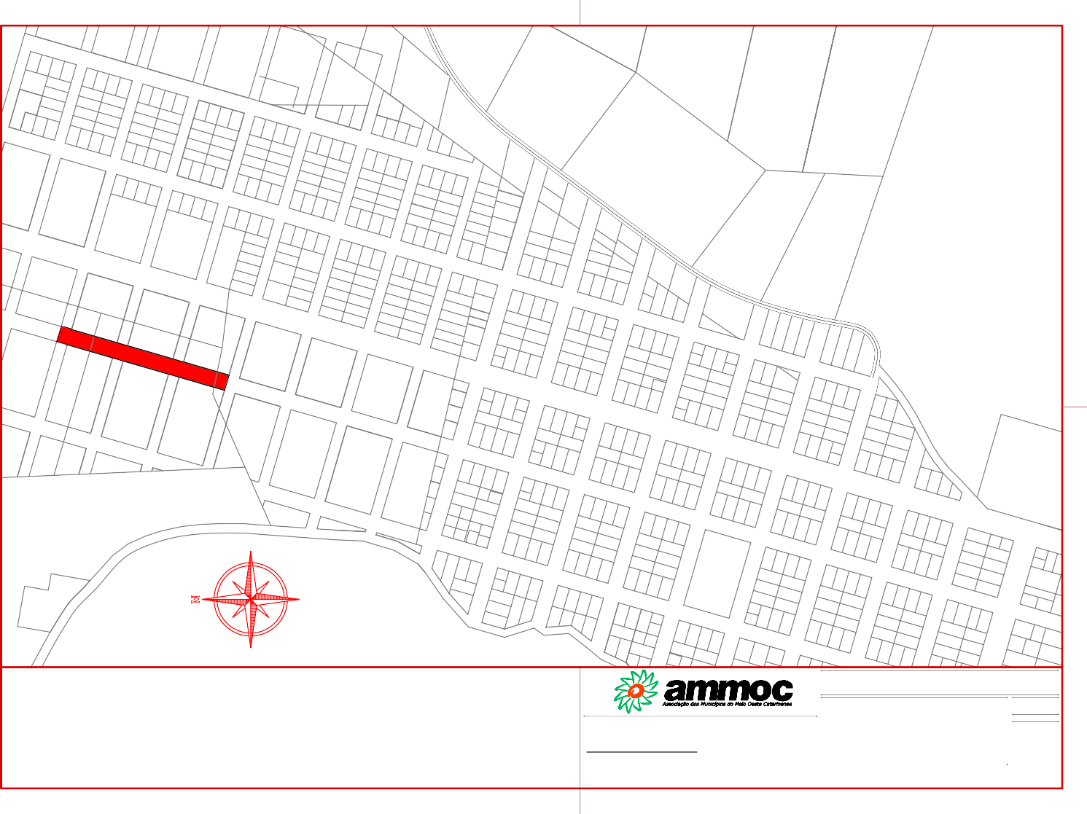
ANEXO III

ANEXO IV

ATA DA COMISSÃO DE AVALIAÇÃO – DECRETO Nº 2.774/2022

Aos 17 dias do mês de novembro de dois mil e vinte dois, às 10:00 horas, estiveram na Ruas Breno Penteado, Rua Pedro Ascoli e a Rua da Pátria os senhores Ivan Claudio Sacchet, Ademar João Nichetti e a senhora Josiane Rocha. Os mesmos fazem parte da Comissão de Avaliação de imóveis nomeados pelo Decreto Municipal nº 2.774/2022 de 03 de fevereiro de 2022. Na oportunidade os membros acima citados realizaram a avaliação da área, já referenciada, a qual será beneficiada com as obras de pavimentação asfáltica a serem custeadas por contribuição de melhoria a ser instituída. Segundo a comissão e levando em consideração a localização da área, dentro do perímetro urbano de Catanduvas e a situação atual do mercado imobiliário pode-se concluir que:

- Os imóveis localizado na Rua Breno Penteado, tem valor de R$ 250,00;
- Os imóveis localizado na Rua Pedro Ascoli tem valor de R$ 290,00;
- Os imóveis localizado na Rua da Pátria tem valor de R$ 220,00.

A Comissão de Avaliação fica responsável para após a completa execução do projeto, realizar mais uma visita e avaliação dos imóveis beneficiados pelas obras, identificando assim o percentual de valorização dos terrenos que ali se encontram. Atendendo ao que prescreve o Decreto Municipal nº 2.774/2022 de 03 de fevereiro de 2022 e nada mais havendo a tratar, a presente ata foi lavrada por mim, Josiane Rocha e assinada por todos os presentes acima nominados e referenciados.

Ivan Claudio Sacchet | Ademar João Nichetti

Josiane Rocha

